**Sprint 3**

**Integración Backend y FrontEnd.**

Jony López Salazar

Julio Alberto Arrieta Piedrahita

Omar Andrés Ramírez Rodríguez

Daniela Céspedes Cotrino

María Fernanda Carantonio Talero

Equipo

Web master

**Descripción del sprint 3 y Evidencias.**

**Conexión base de datos Mysql**

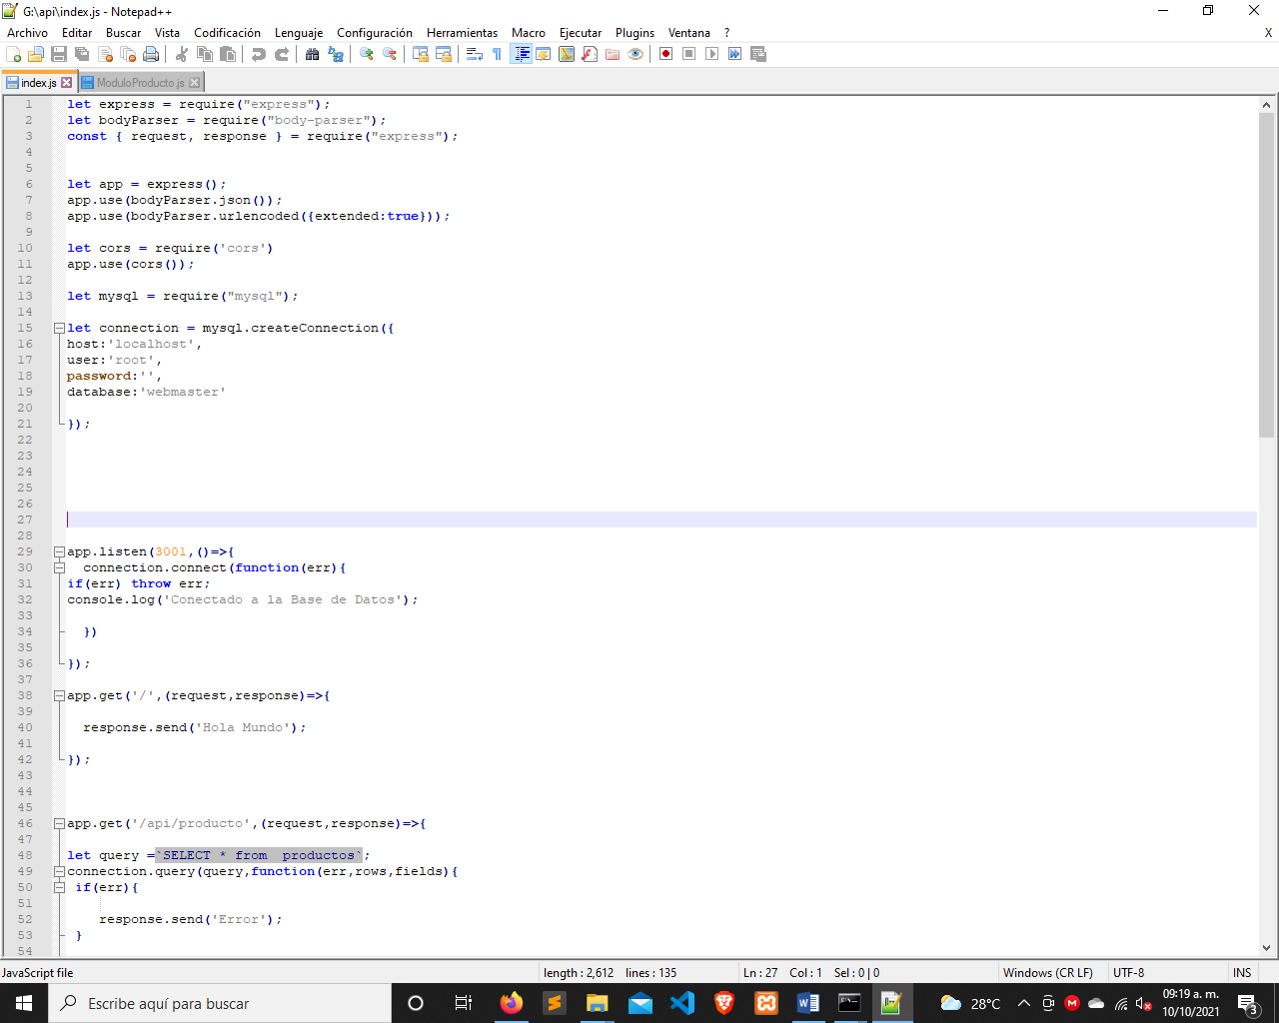

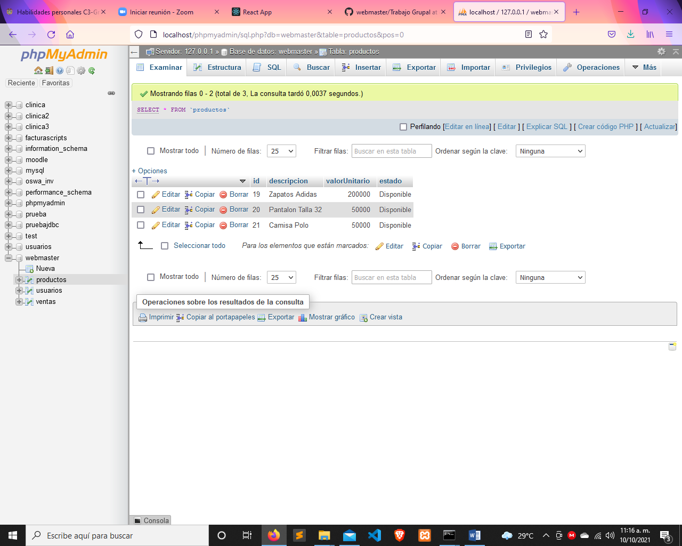

**Levantamiento del servidor**

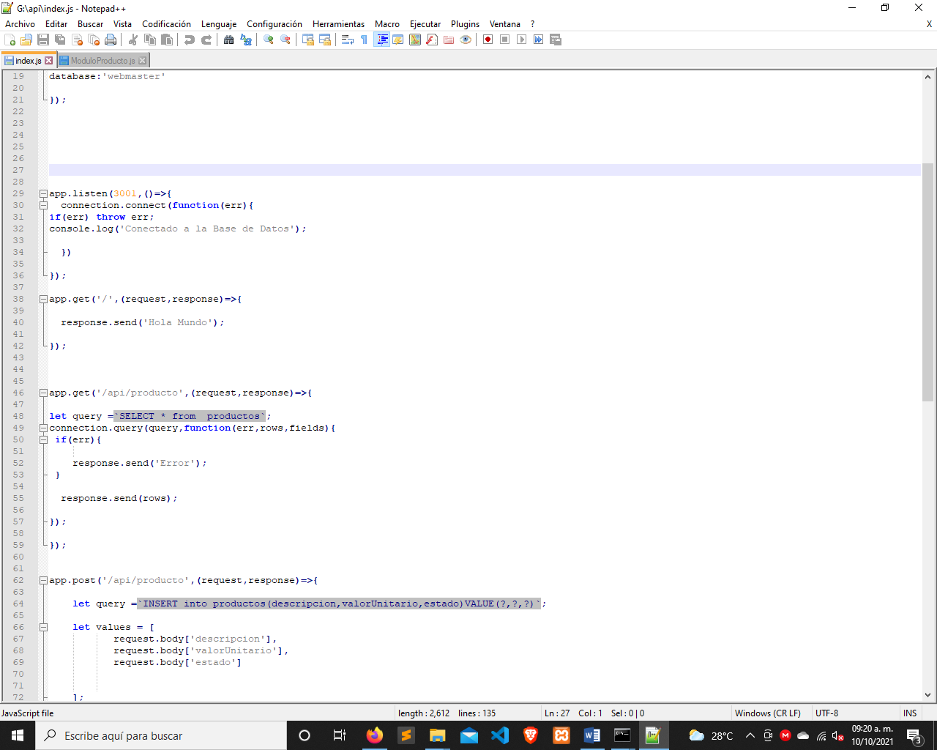

**Acciones del api**

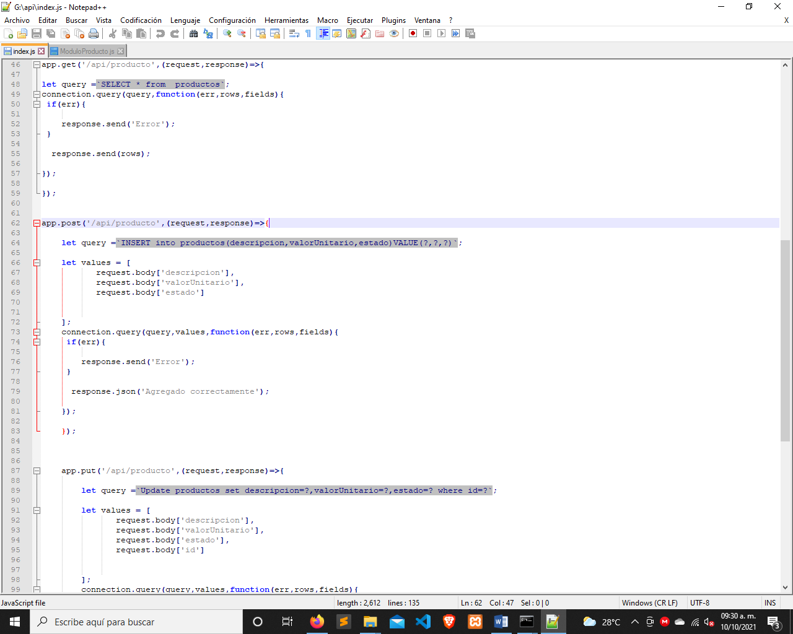

**Peticiones al api desde ReactJS**

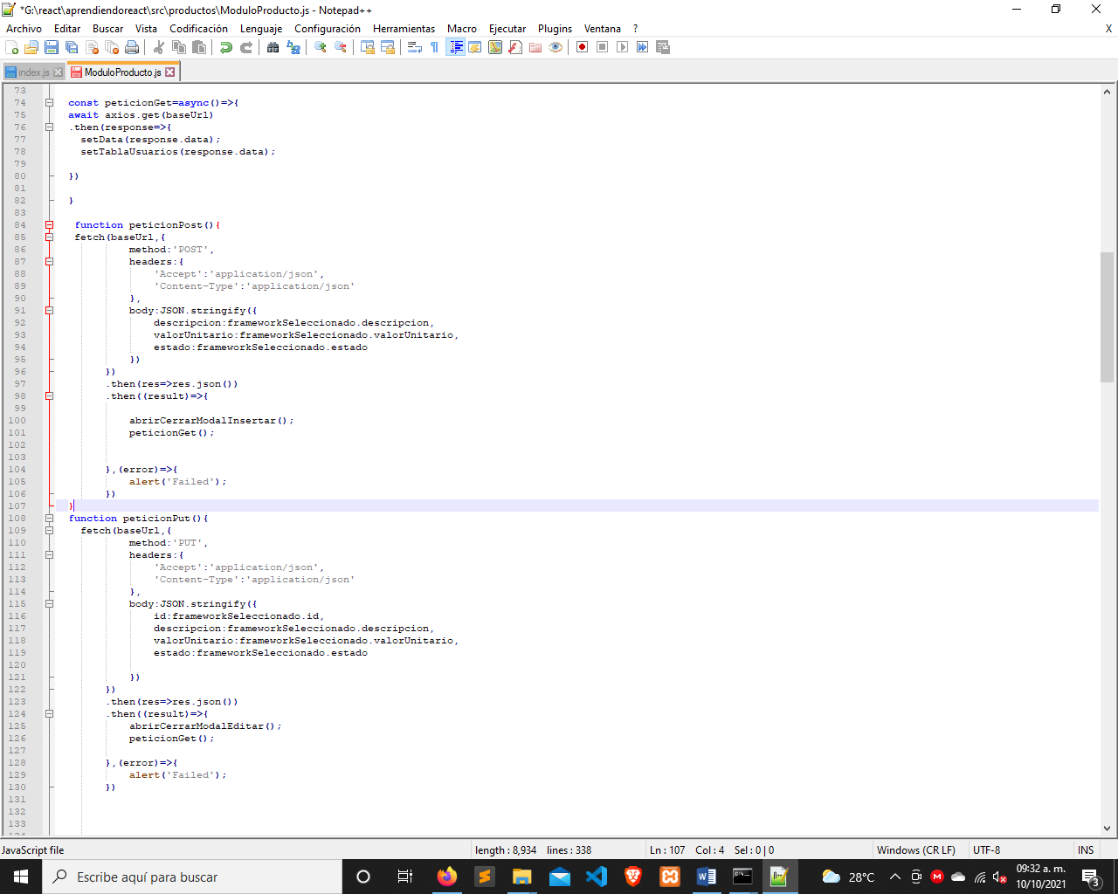

**Historia de usuario: HU_012**

**Como** administrador

**Dado** que ingreso al sistema de ventas

**Cuando** necesite registrar un producto

**Entonces** podré ingresar los datos relacionados con un producto

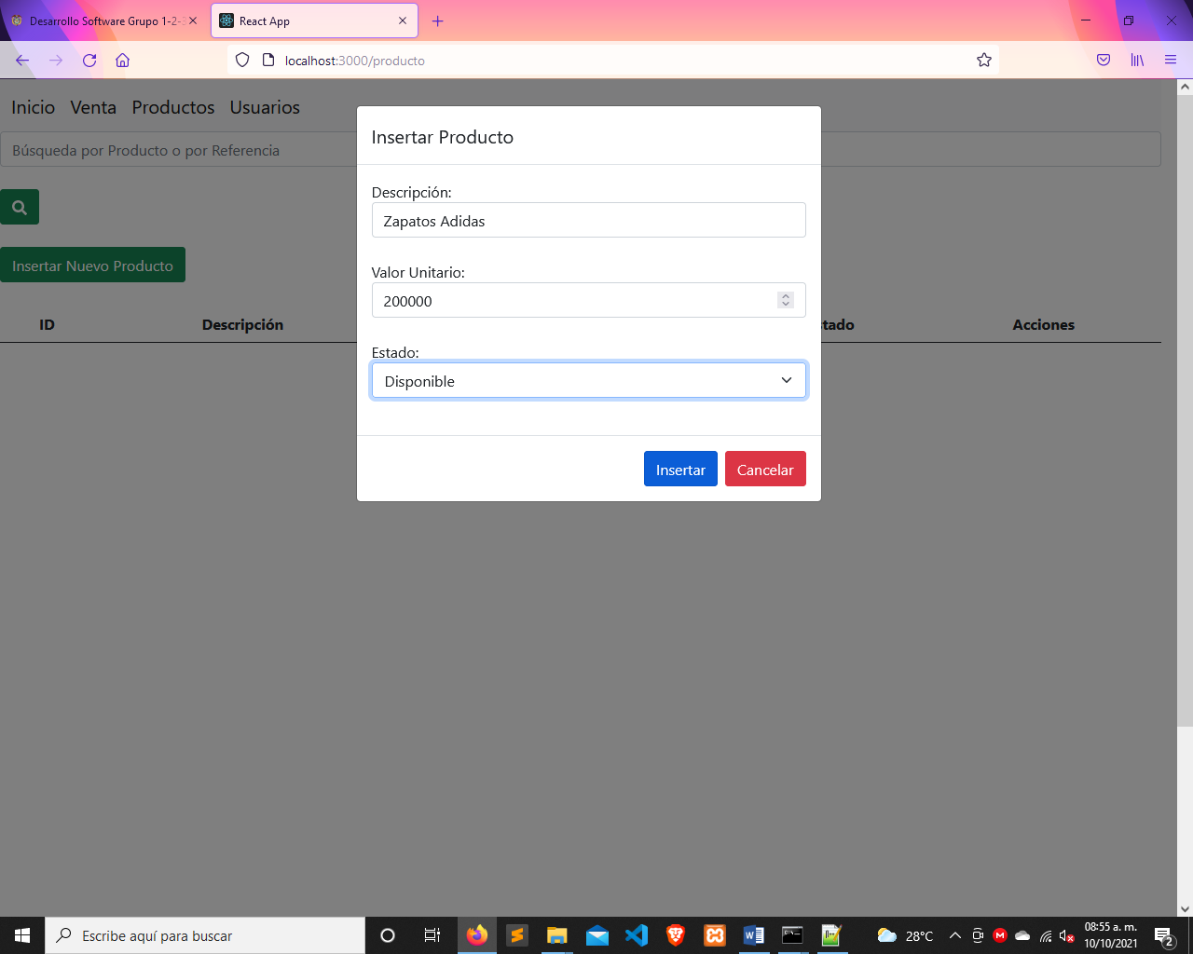

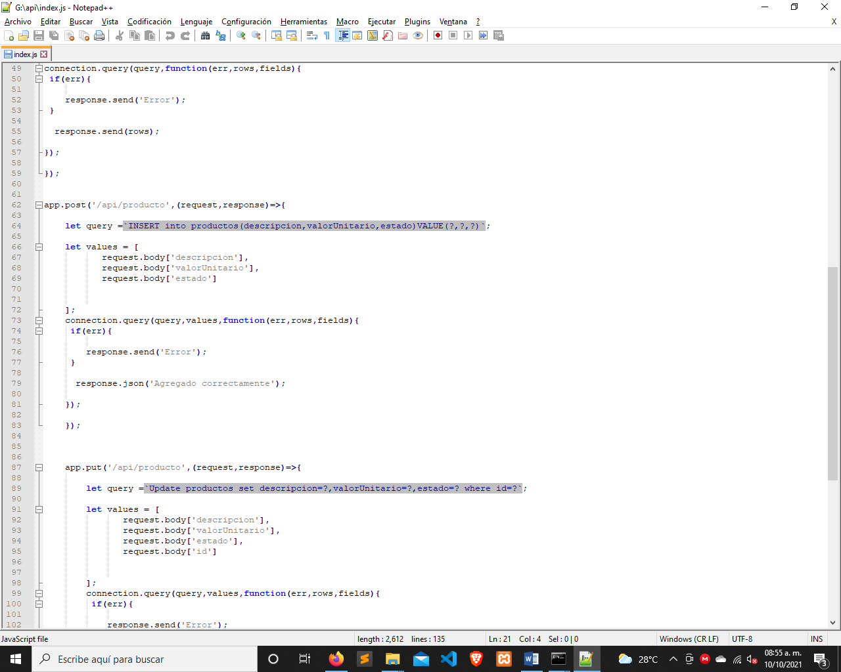

**Historia de usuario: HU_014**

**Como** administrador

**Dado** que ingreso al sistema de ventas

**Cuando** requiera listar la información de los productos

**Entonces** podré ver la información de los productos

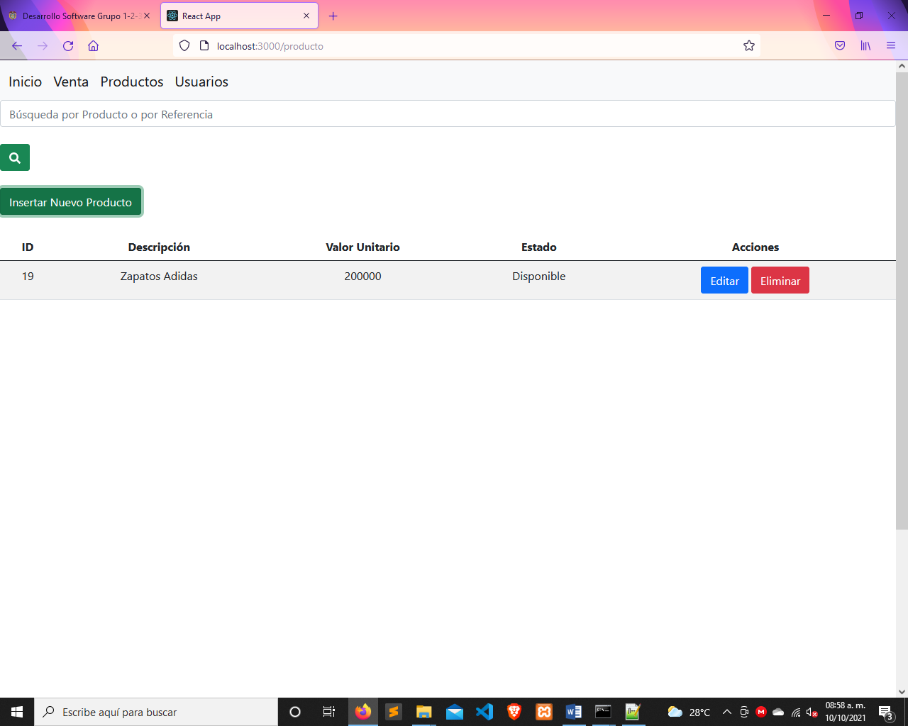

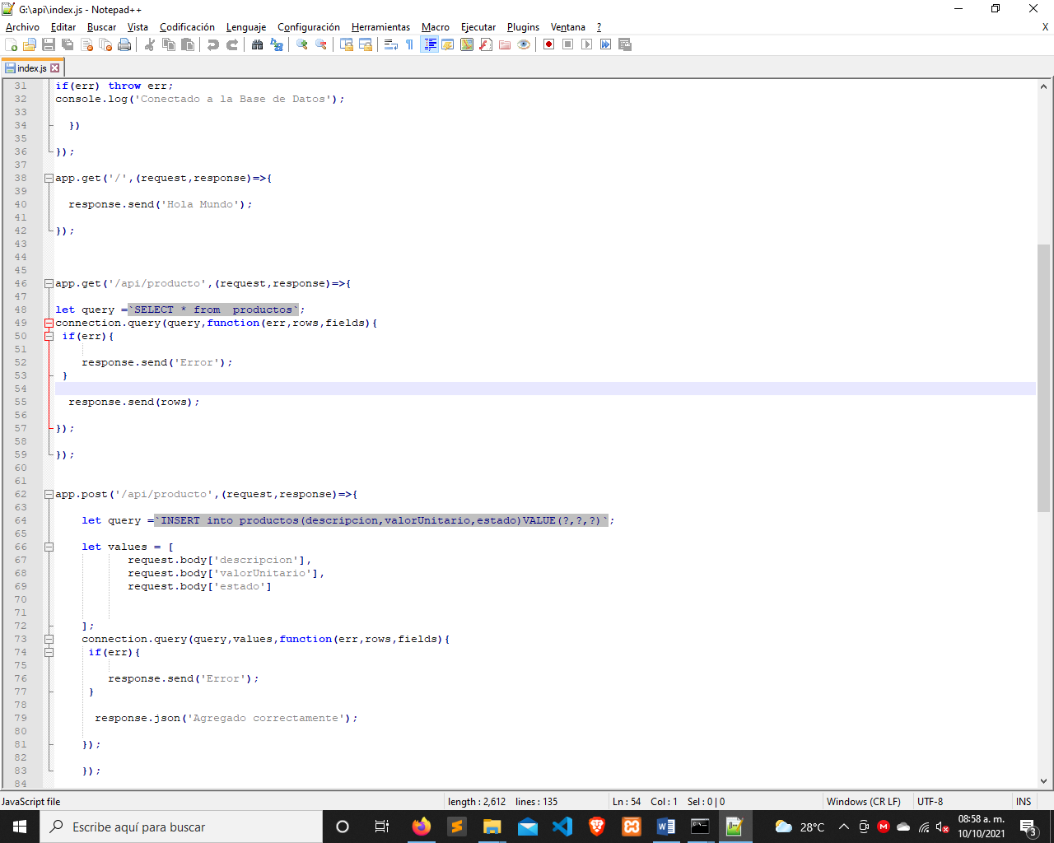

**Historia de usuario: HU_015**

**Como** administrador

**Dado** que ingreso al sistema de ventas

**Cuando** requiera verificar o actualizar la información de los productos registrados en el sistema

**Entonces** podré realizar una búsqueda mediante el identificador del producto o la descripción del producto en la información de los productos registrados en el sistema.

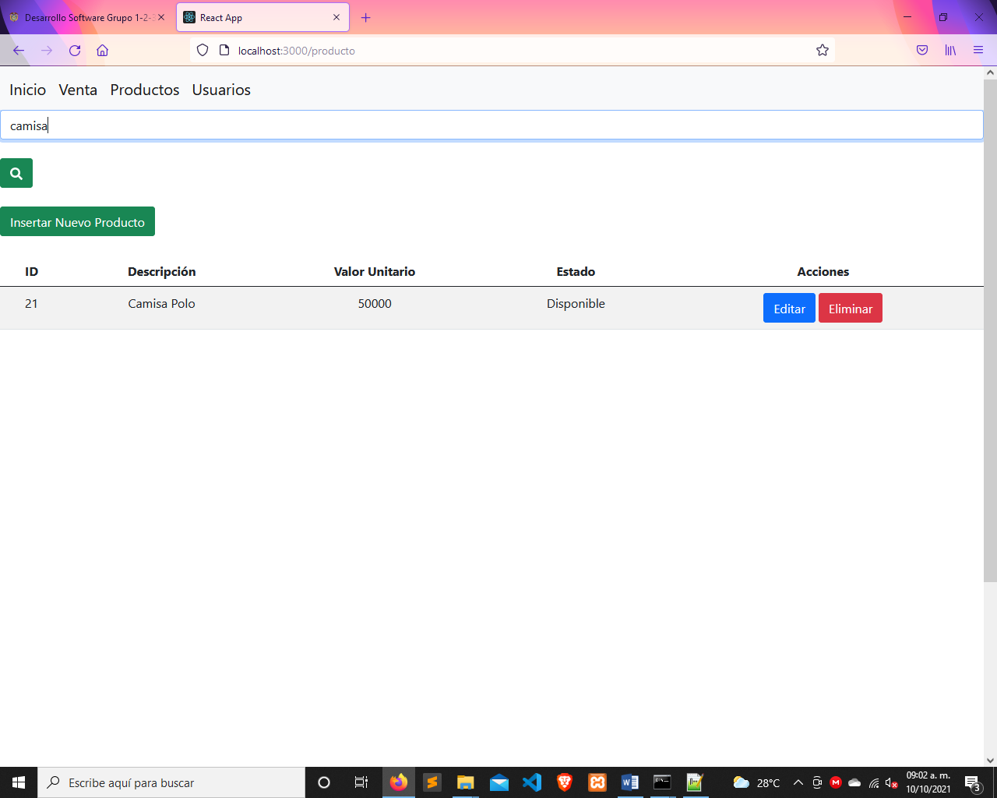

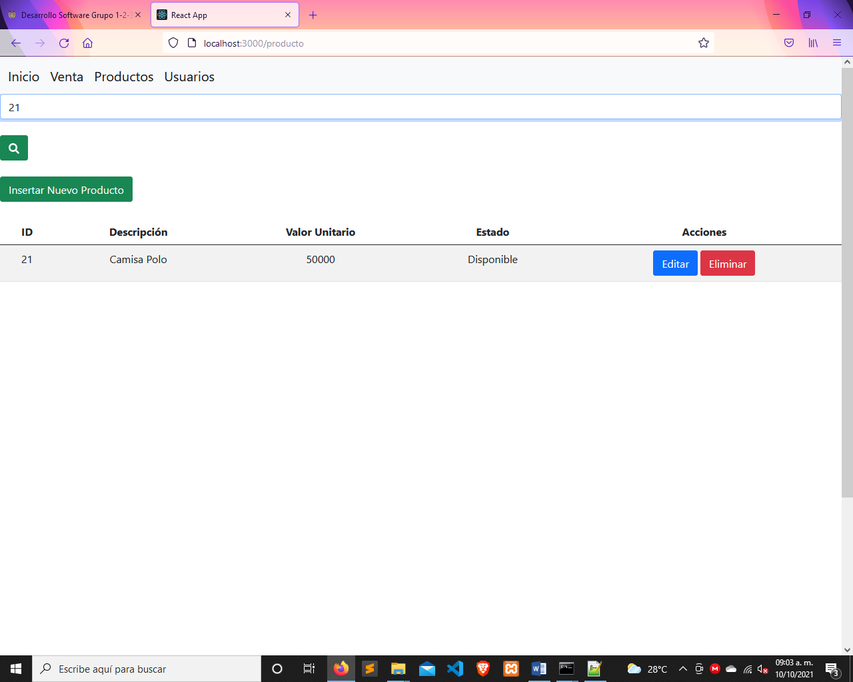

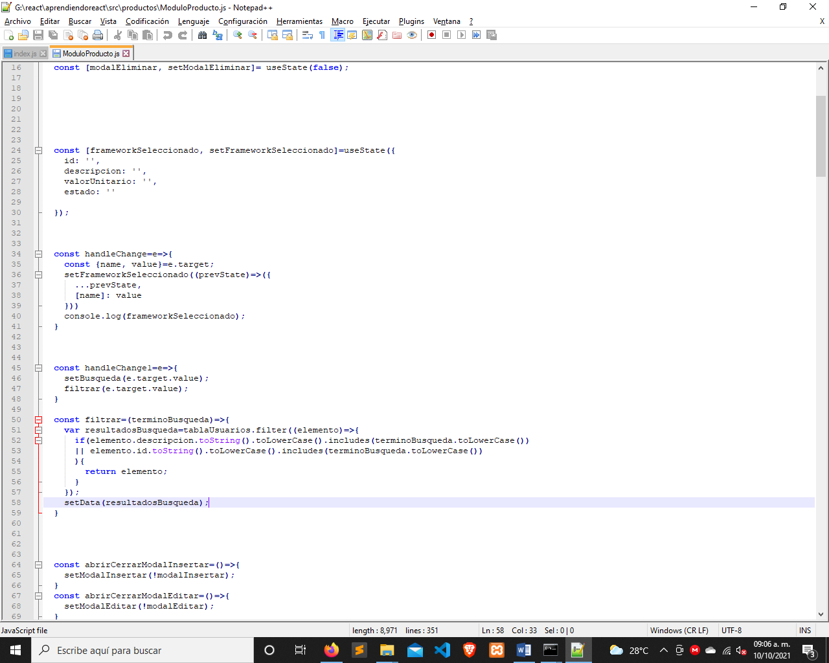

**Historia de usuario: HU_016**

**Como** administrador

**Dado** que ingreso al sistema de ventas

**Cuando** requiera actualizar la información de los productos

**Entonces** podré editar la información del producto que deseo actualizar (menos el identificador del producto)

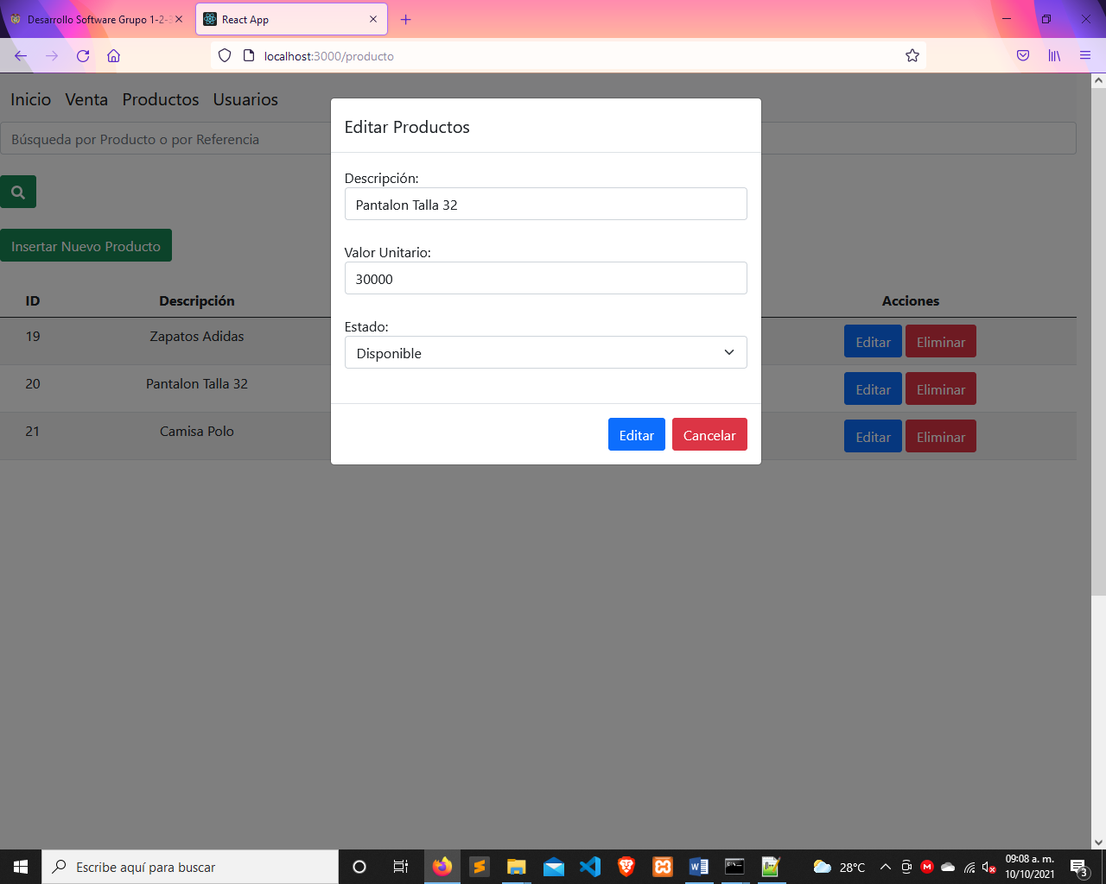

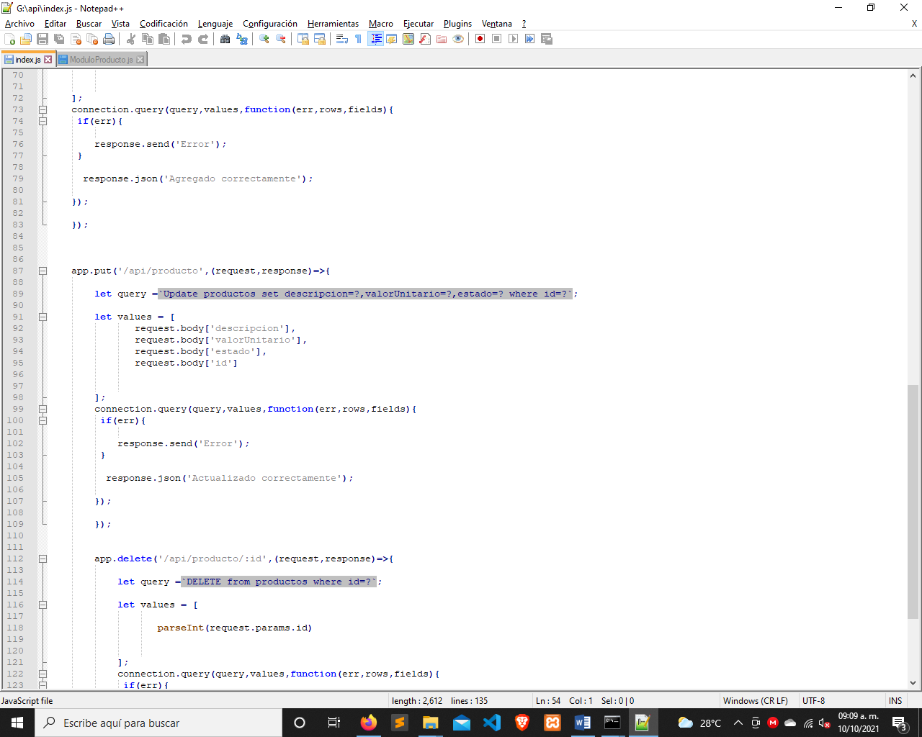

**Historia de usuario: HU_017**

**Como** administrador

**Dado** que ingreso al sistema de ventas

**Cuando** actualice un producto

**Entonces** podré ver que se almacenó correctamente

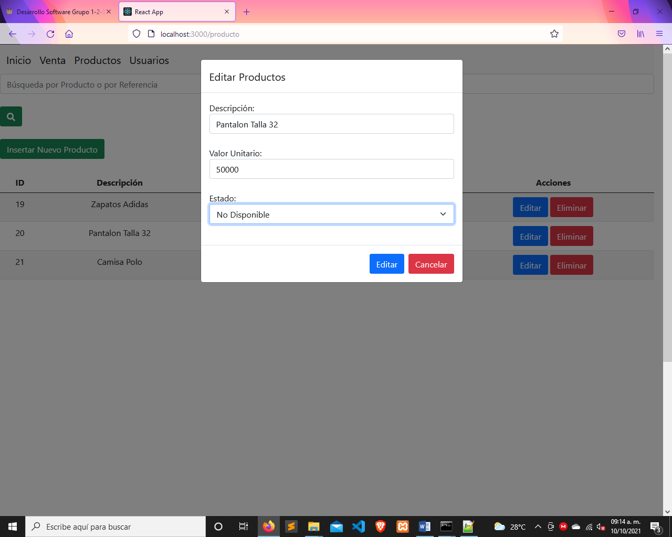

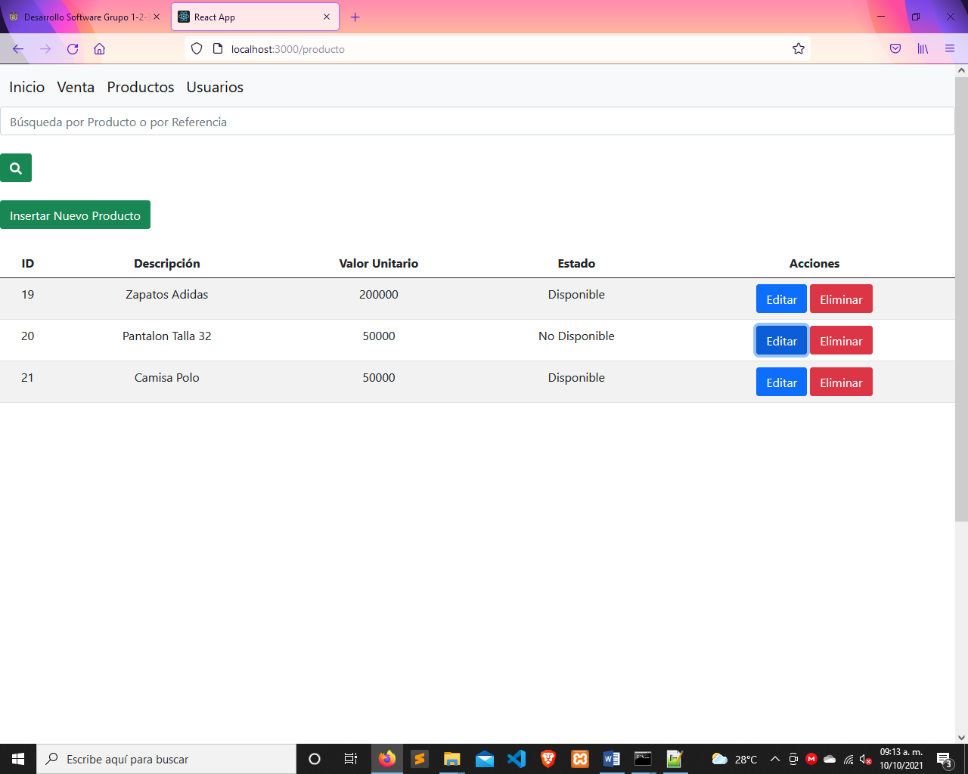

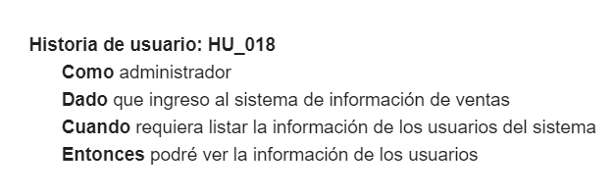

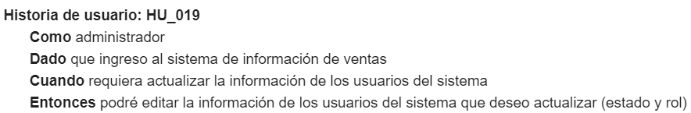

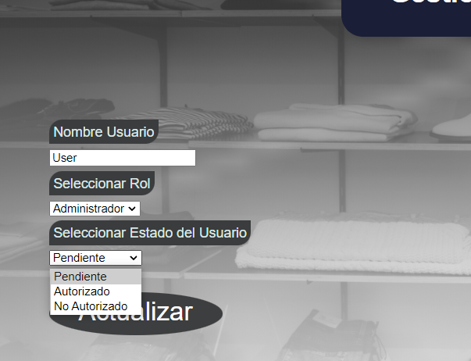

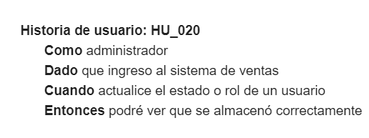

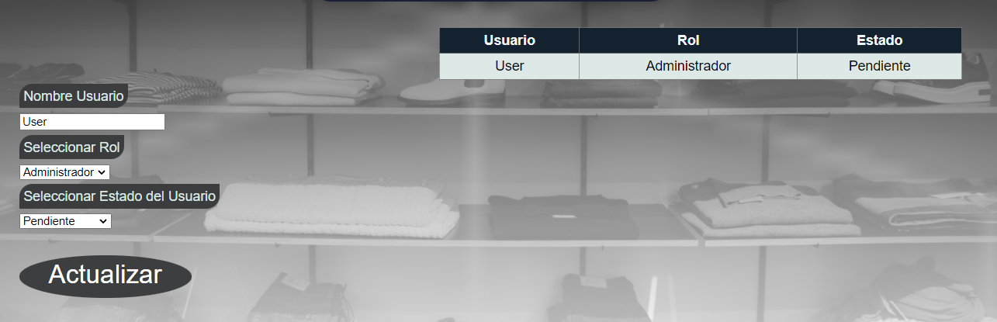

**La ruta (url) en la que se encuentra el repositorio en GitHub** <https://github.com/jarrieta1989/webmaster.git>

**Url de Trello**

<https://trello.com/b/nwOYGo27>